**五年级数学下册期末考试综合测评历年高频考点易错真题优选卷（三）**

**（时间：90分钟，满分：100分）**

**亲爱的同学们，学期末的智慧之旅马上就要开始了！只要你认真地分析每一道题，你一定能获得一次难忘的旅途记忆！**

**一．选择题（满分16分，每小题2分）**

1．乐乐用5个小正方体搭成一个立体图形，从右面看到的是http://www.zxxk.com，从上面看到的是http://www.zxxk.com，乐乐搭成的立体图形可能是　　

A．http://www.zxxk.com B．http://www.zxxk.com C．http://www.zxxk.com D．http://www.zxxk.com

2．下面有因数、倍数关系的数有　　。

A．17和7 B．21和7 C．8.1和0.9

3．相交于同一顶点三条棱的长度和都是厘米的长方体和正方体相比，　　

A．长方体的体积大 B．正方体的体积大

C．无法确定

4．分子与分母的和是24的最简真分数有　　个。

A．4 B．2 C．1 D．无数

5．下面各图形中，　　的对称轴最少．

A．长方形 B．正方形 C．半圆 D．圆

6．4个减去3个，就是　　

A． B． C．

7．从如图的统计图中可知道，甲车间2018年平均每季度的产值是　　万元．

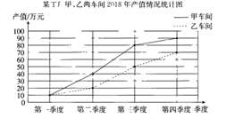

A．37.5 B．55 C．91.5

8．有9颗弹珠，其中8颗一样重，另外1颗略轻，用天平至少称　　次，能保证找出那颗略轻的弹珠。

A．1 B．2 C．3 D．4

**二．填空题（满分16分，每小题2分）**

9．如图，从正面看，可以看到　　个小正方形；从上面看，可以看到　　个小正方形；从右面看，可以看到　　个小正方形．

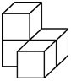

10．在这十个数中，质数有 　　，合数有 　　。

11．把一个长10厘米，宽9厘米，高8厘米的长方体木块锯成三个小长方体，表面积最多增加　　平方厘米，最少增加　　平方厘米。

12．分母是10的所有最简真分数有　　，分子是8的所有最简假分数有　　．

13．在我们学过的平面图形中，　　的对称轴数量最多．

14．3个加上4个等于　　个，就是　　．

15．如图是栏杆村年人均收入情况统计图．

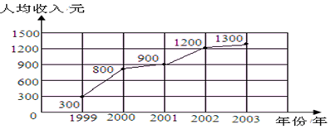

（1）　　年的人均收入最多，　　年的人均收入最少．

（2）2001年的人均收入比1999年多　　元，比2003年的人均收入少　　元．

（3）2000年和2001年人均收入共　　元．

16．有24颗外观相同的玻璃球，其中有1颗略重些，其余23颗质量相同．用天平至少称　　次，就能保证找出这颗略重的玻璃球．

**三．判断题（满分8分，每小题2分）**

17．一个数既是6的因数，又是它的倍数，这个数是6。

18．长方体和正方体都有8个顶点，6个面．

19．异分母分数需要统一分数单位才能相加减．

20．3个外形、颜色都相同的小球，有一个与另外两个质量不同，用天平称1次，保证能把它找出来。

**四．计算题（满分24分，每小题12分）**

21．（12分）分别求出下面长方体、正方体的体积．

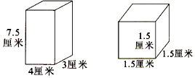

22．（12分）直接写出结果．

|  |  |  |
| --- | --- | --- |
| （1） | （2） | （3） |
| （4） | （5） | （6） |

**五．操作题（满分12分，每小题6分）**

23．（6分）想一想，下面的图案是怎样画出来的，试着画一画。

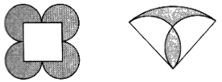

24．（6分）摆一摆，看一看，连一连．

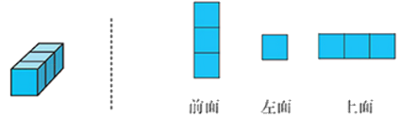

**六．解答题（满分24分，每小题6分）**

25．（6分）学校举行绘画比赛，设一二三等奖若干名，获一二等奖的占获奖总人数的，获二三等奖的占获奖总人数的，获二等奖的占获奖人数的几分之几？

26．（6分）五（1）班有40个同学参加广播操比赛，要使每行人数都相等，可以排几行？共有几种排法？（每行或每列不少于2人）

27．（6分）一根长方体木料长，把它沿着横截面截成四段后，表面积比原来增加了，这根木料的体积是多少？

28．（6分）黄阿姨买了9盒饼干，其中1盒少了6块．

（1）如果用天平称，至少称几次可以把它找出来？

（2）如果天平两边各放4盒，称一次有可能找出来吗？

**参考答案**

**一．选择题（满分16分，每小题2分）**

1．解：用5个小正方体搭成一个立体图形，从右面看到的是http://www.zxxk.com，从上面看到的是http://www.zxxk.com，乐乐搭成的立体图形可能是http://www.zxxk.com。

答案：。

2．解：和7是质数，这两个数之间没有没有倍数关系；

和7之间是倍数关系，21是7的倍数，7是21的因数；

因数和倍数的关系在整数范围内，8.1和0.9不是整数，不符合题目要求。

答案：。

3．解：假设相交于同一顶点三条棱的长度和都是12厘米的长方体和正方体，

正方体的棱长是厘米，

长方体的长、宽、宽分别是6厘米、4厘米、2厘米，

正方体的体积：（立方厘米）

长方体的体积：（立方厘米）

64立方厘米立方厘米

答：正方体的体积等于长方体的体积．

答案：．

4．解：因为

所以分子与分母的和是24的最简真分数有、、、，共有4个。

答：分子与分母的和是24的最简真分数有4个。

答案：。

5．解：长方形有2条对称轴

正方形有4条对称轴

半圆有1条对称轴

圆有无数条对称轴

对称轴最少的图形是半圆．

答案：．

6．解：4个减去3个，是1个，就是．

答案：．

7．解：



（万元）

答：甲车间2018年平均每季度的产值是55万元．

答案：．

8．解：第一次称量：把9颗弹珠分成3份，每份3颗，先把天平两边分别放3颗，会有两种情况出现：

情况一：左右平衡，则质量轻的在剩下的3颗中，即可进行第二次称量：从剩下的3颗中拿出2颗，放在天平的两边各1颗，若天平平衡，则剩下1颗是质量轻的；若天平不平衡，则托盘上升一边为质量轻的；

情况二：若左右不平衡，则质量轻的在托盘上升的一边3颗中，由此即可进行第二次称量：从上升一边的3颗拿出2颗，放在天平的两边各1颗，若天平平衡，则剩下1颗是质量轻的；若天平不平衡，则托盘上升一边为质量轻的。

综上所述，至少需要称2次，才能找到那颗略轻的弹珠。

答：用天平至少称2次，能保证找出那颗略轻的弹珠。

答案：。

**二．填空题（满分16分，每小题2分）**

9．解：如图

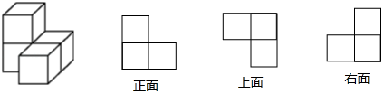

从正面看，可以看到3个小正方形；从上面看，可以看到3个小正方形；从右面看，可以看到3个小正方形．

答案：3，3，3．

10．解：在这十个数中，质数有2、3、5、7，合数有4、6、8、9、10。

答案：2、3、5、7；4、6、8、9、10。

11．解：



（平方厘米）





（平方厘米）

答：表面积最多增加360平方厘米，最少增加288平方厘米。

答案：360、288。

12．解：分母是10的所有最简真分数有，，，；

分子是8的所有最简假分数有，，，．

答案：，，，；，，，．

13．解：依据轴对称图形的意义，圆就有无数条对称轴，所以在我们学过的平面图形中，对称轴条数最多的图形是圆；

答案：圆．

14．解：3个加上4个等于7个，就是

答案：7，．

15．解：（1）2003年的人均收入最多，1999年的人均收入最少．

（2）（元

（元

答：2001年的人均收入比1999年多600元，比2003年的人均收入少400元．

（3）（元

答：2000年和2001年人均收入共1700元．

答案：2003、1999；600、400；1700．

16．解：第一次，把24个玻璃球平均分成3份，取其中的两份分别放在天平两侧，若天平平衡，则较重的在未取的一份中，若天平不平衡，取较重的一份继续；

第二次，取含有较重的一份个），分成3份个、3个、2个）取3个的两份分别放在天平两侧，若天平平衡，则较重的在未取的一份，若天平不平衡，取较重的继续；

第三次，取含有较重的一份个或3个），取2个分别放在天平两侧，若天平平衡，则未取的一个较重，若天平不平衡，可以找到较重的一个．

答：用天平至少称3次，就能保证找出这颗略重的玻璃球．

答案：3．

**三．判断题（满分8分，每小题2分）**

17．解：一个数既是6的因数，又是它的倍数，这个数是6。此题说法正确。

答案：

18．解：长方体和正方体都有12条棱、6个面、8个顶点．据

因此，长方体和正方体都有8个顶点，6个面．这种说法是正确的．

答案：．

19．解：异分母分数需要先通分，化成分母相同的分数，也就是统一分数单位才能相加减；

原题说法正确．

答案：．

20．解：3个外形、颜色都相同的小球，有一个与另外两个质量不同，用天平称1次，保证能把它找出来，这个说法是错误的。

答案：。

**四．计算题（满分24分，每小题12分）**

21．解：（立方厘米）

（立方厘米）

答：长方体的体积是90立方厘米，正方体的体积是3.375立方厘米．

22．解：

|  |  |  |
| --- | --- | --- |
| （1） | （2） | （3） |
| （4） | （5） | （6） |

**五．操作题（满分12分，每小题6分）**

23．解：如图：

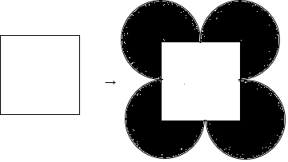

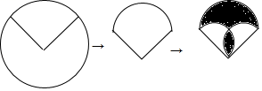

24．解：

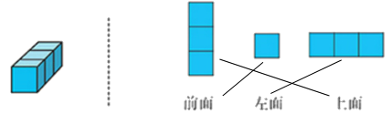

**六．解答题（满分24分，每小题6分）**

25．解：





答：获二等奖的人数占获奖总人数的．

26．解：，排成1行，不符合题意，40行，不符合题意；

，排成2行或者20行，符合题意；

，排成4行，符合题意；排成10行，符合题意；

，排成5行，符合题意；排成8行，符合题意；

所以可以排成：2行、4行、5行、8行、10行、20行，有6种排法；

答：可以排成：2行、4行、5行、8行、10行、20行，有6种排法．

27．解：3米分米，

（平方分米）

（立方分米）；

答：这根木料的体积是43.2立方分米．

28．解：把9盒饼干分成3组：4个1组剩一个，进行第一次称量，如果平衡，剩下那一个就是次品，如果不平衡，那么次品就在较轻的那一组中；由此再把较轻的4盒饼干中分成3组：1个1组剩一个，如此经过3次即可找出质量较轻的那盒饼干．

（1）如果用天平称，至少称3次可以把它找出来．

（2）如果天平两边各放4盒，称一次不可能找出来．